מבוא
ראשית נבחן כיצד מוגדר צליל ,נראה כיצד מבטאים שונים מוגדרים ע"י צליל ,כיצד ספריות פייתון השונות מאפשרות לנתח מתמטית את הצליל באודיו , וכיצד נשתמש עם הפרמטרים המתאימים ליצירת פיצ'רים שישמשו אותנו לבניית המסווגים השונים שלנו . אלו יסייעו לנו בהבנת קטעי האודיו השונים לכל מבטא וסיווגו למחלקה המתאימה .
בהמשך נבדוק את ההשפעה של רעשי רקע על המסווג שלנו ע"י הזרקת רעשי רקע למבטאים שלנו ואחוזי ההצלחה שלו בסיווג המבטאים השונים .
מקור הצליל של מבטאים שונים
לצורך ההסבר שלנו נתייחס למדע פונטיקה - ענף במדעי הבלשנות העוסק בחקר הצלילים והקולות המופקים בעת הדיבור האנושי. הפונטיקה מתמקדת בצד הפיזי, הביולוגי והאקוסטי של השפה. היא נחשבת למדע אוניברסלי, שכן היא חוקרת את כלל הצלילים שהגוף האנושי מסוגל להפיק ללא קשר לשפה ספציפית
כשאנחנו מדברים, האוויר יוצא מהריאות, מרעיד את מיתרי הקול (זה מייצר את תדר הבסיס 0F ( ואז עובר דרך חלל התהודה שלנו – הגרון, הלשון, השיניים, השפתים והפה . היתקלות איתן היא זו היא שגורמת להיווצרות של צלילים שונים. (ראה איור 1.1 ו-4 )
האוויר יוצא מהפה או מהאף, ונושא עימו את הצלילים בדמות גלי קול. אלה נישאים באוויר עד לאוזני השומעים באמצעות הרטטה מהירה של מולקולות האוויר
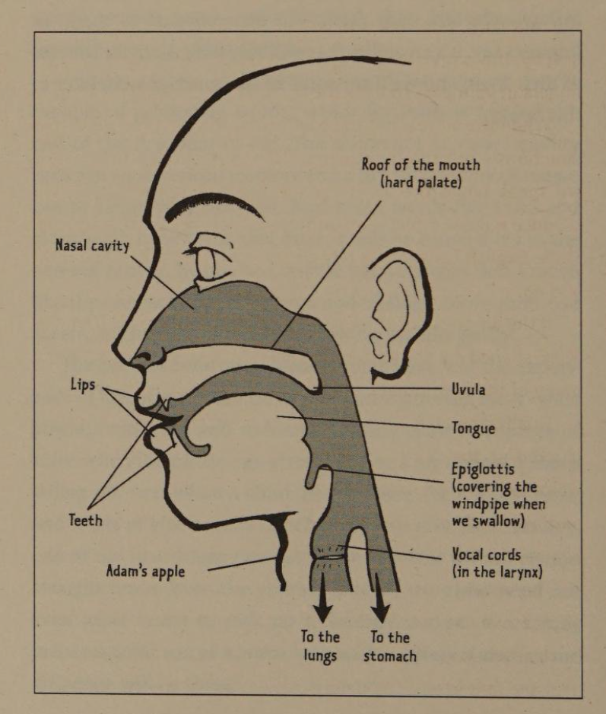
למעשה חלל המערכת הזו פועל כמו פילטר אקוסטי. בהתאם לצורה שבה אדם מניע את הלשון או פותח את הפה, תדרים מסוימים מוגברים ותדרים אחרים נבלעים.

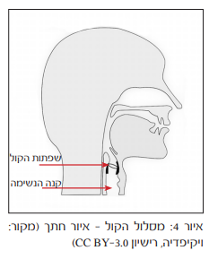

איור 1.1 – חלל התהודה שקובע את הצליל שיוצא מהאדם
מתוך הספר " You say potato : a book about accents"

כל צליל ניתן לנתח כפונק' גל ואז לפשט בעזרת המאפיינים הבאים :
אמפליטודה(גובה צליל) ,תדירות , גון צליל (timbre) (נדרש עוד לכתוב ...)

באיור הבא אפשר לראות את גל הקול ואת הספקטרוגרמה המייצגת את החותמת האקוסטית של המילים "כדאי לדעת", כפי שהקליט מחבר חוברת זו. המחשב רושם את האותות של קובץ הקול משמאל לימין, ולכן גם הקריאה שלו נערכת בהתאם. מתחת לספקטרוגרמה, הפונטיקאים נוהגים להוסיף חלוקה של המבע לצלילים השונים. הפרטים שהספקטרוגרמה וגל הקול יכולים לספק לנו על ההקלטה הם למשל נקודות המעבר בין צליל לצליל, משכו של כל צליל, ולעיתים, בצלילים מסוימים, גם את סוג הצליל.
הספקטרוגרמה מייצגת את האנרגייה האקוסטית שמייצר כל צליל באמצעות כתמים בגוונים שונים של אפור – אפור בהיר פירושו אנרגייה נמוכה ואפור כהה פירושו אנרגייה גבוהה. תדירות הצלילים, הנמדדת ביחידות הרץ, מיוצגת בספקטרוגרמה בציר האנכי, כלומר – ככל שהכתם האפור ממוקם גבוה יותר בספקטרוגרמה כך תדירותו של הצליל גבוהה יותר. בספקטרוגרמה המצורפת כאן התדירות נעה בין 0 ל7000- הרץ, אך זהו נתון שאפשר לשנות אותו בהתאם לצורכי המשתמש.

